Protože mi úkol zabral daleko více času než jsem předpokládal a blíží se čas odeslání tak úkol není vypracovaný celý. Přiložené charakteristiky S11 a Z0 neodpovídají očekávaným hodnotám. Nepodařilo se mi ani po mnoha marných pokusech simulaci zprovoznit. Tak posílám alespoň nějaké výsledky.

3D model s globálními proměnnými:

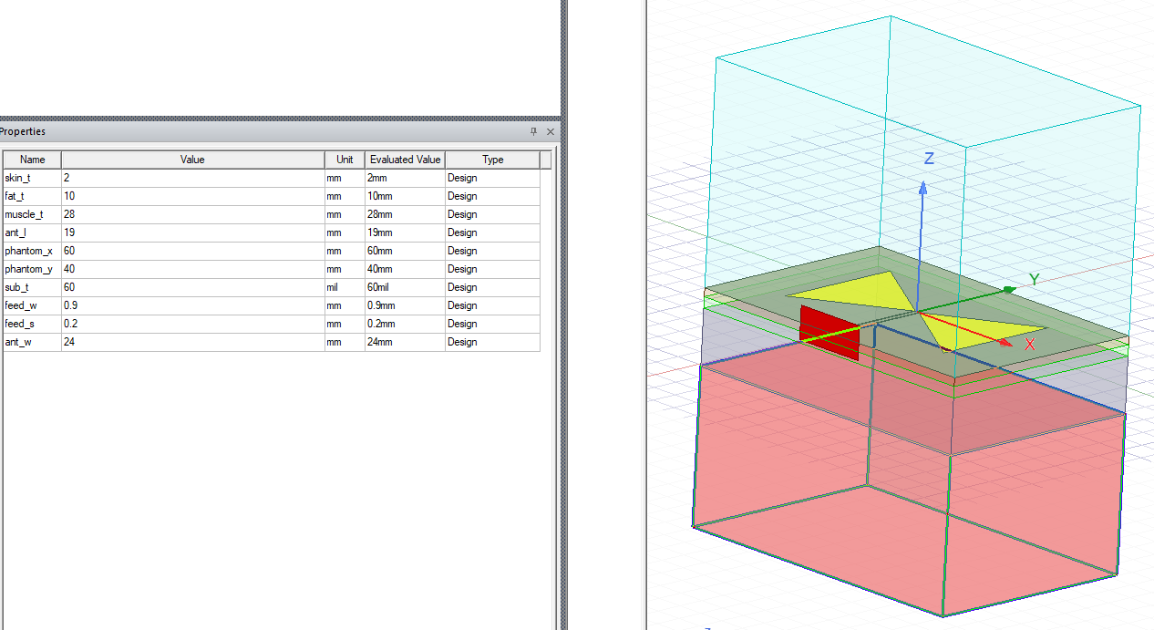

Charakteristická impedance:

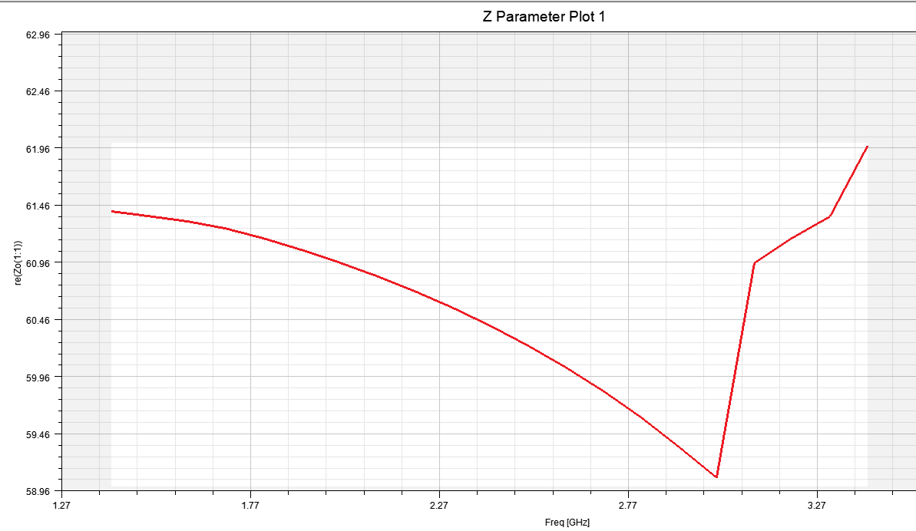

S11 parametr:

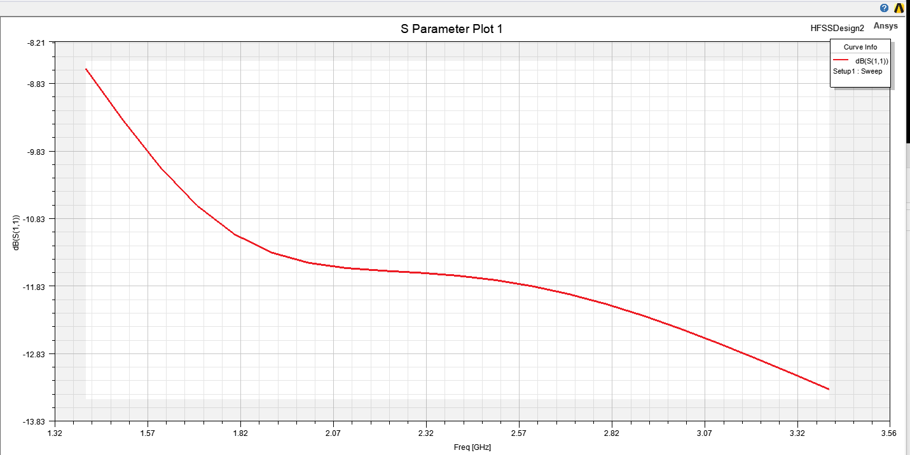

Boundary conditions:

Radiační: Perfect E:

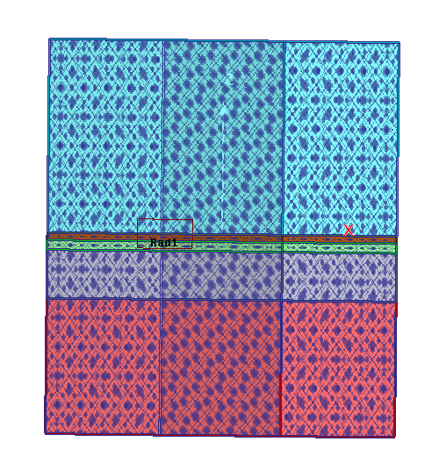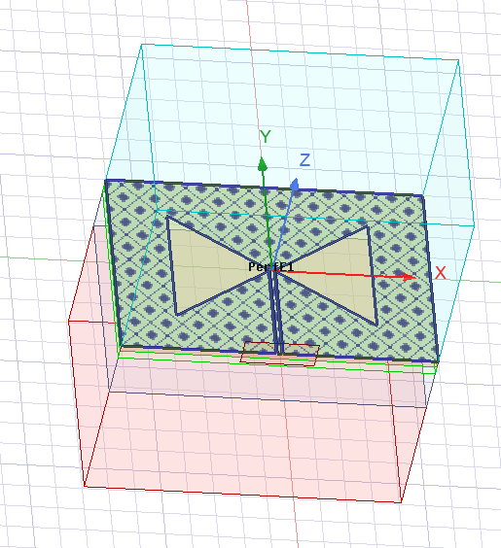

Port:

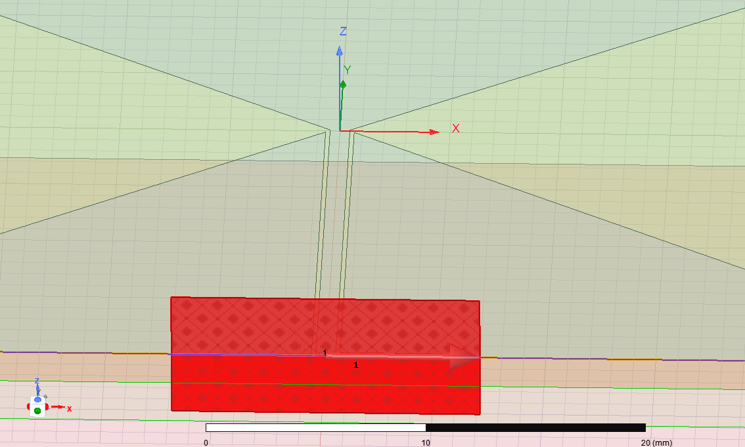

Myslím si že chyba bude právě špatným buzením na portu. Nejsem si jistý, zda má nebo nemá mít nastaveno perfectE nebo se tak port chová defaultně. Zkoušel jsem obě varianty bez úspěchu.

$$ant_{l}=\frac{λ}{4}=\frac{c}{4 f}=\frac{3⋅{10}^{8}}{4⋅2.45GHz}=cca 30.6 mm$$

Bohužel ani s touto hodnotou jsem nebyl schopný dosáhnout rozumných výsledků. Přiřazení materiálu by snad mělo být správné.